Schuhe an und Kapuze auf, wir gehen jetzt gemeinsam hinaus und sammeln bunte Blätter.
Anschließend pressen wir die Blätter.

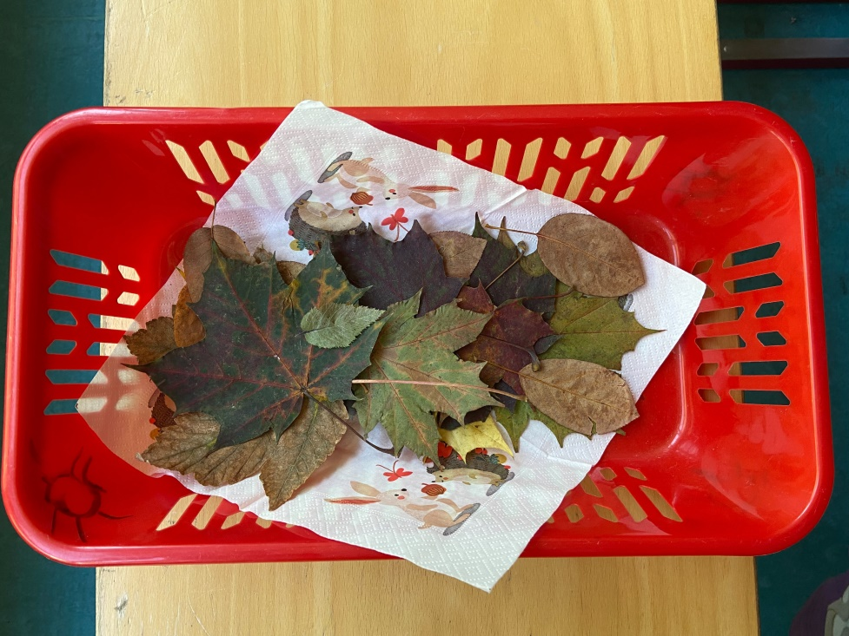

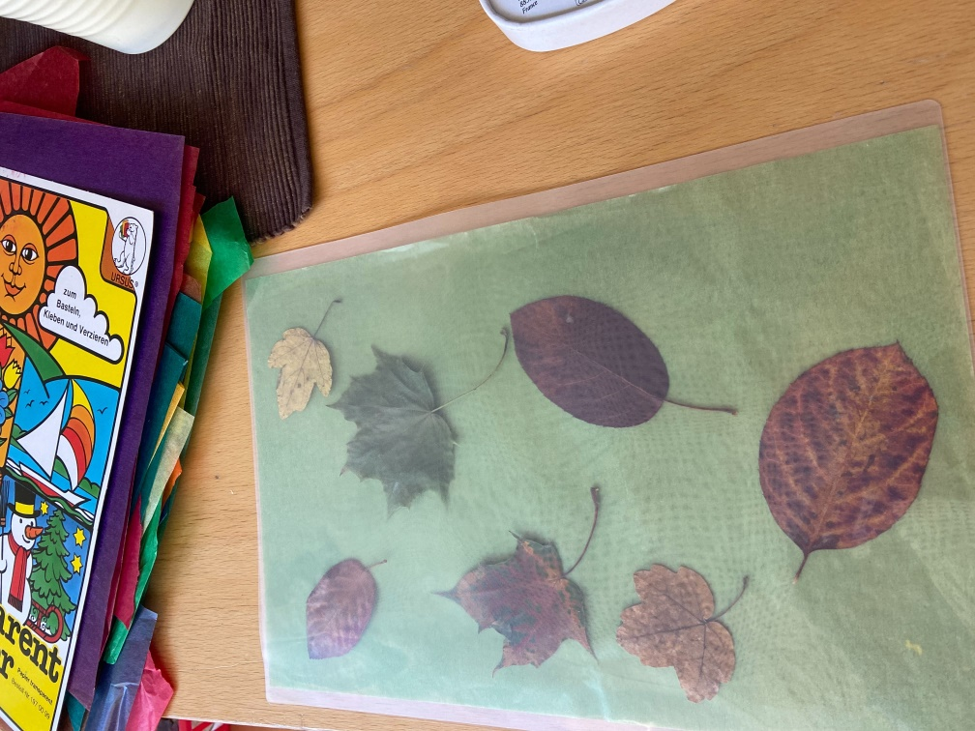

Die gepressten Blätter werden mit einem Transparentpapier in eine Laminierfolie gelegt.
Das ganze wird dann einmal laminiert.

Ovale oder runde Verpackungen dienen als Boden unserer Laterne.
Gerne könnt ihr diese anmalen. Anschließend tackert ihr das laminierte Blatt mit der Verpackungsschachtel zusammen.
(Dreht die Verpackung mit der offenen Seite nach unten, dann fällt das Tackern leichter)

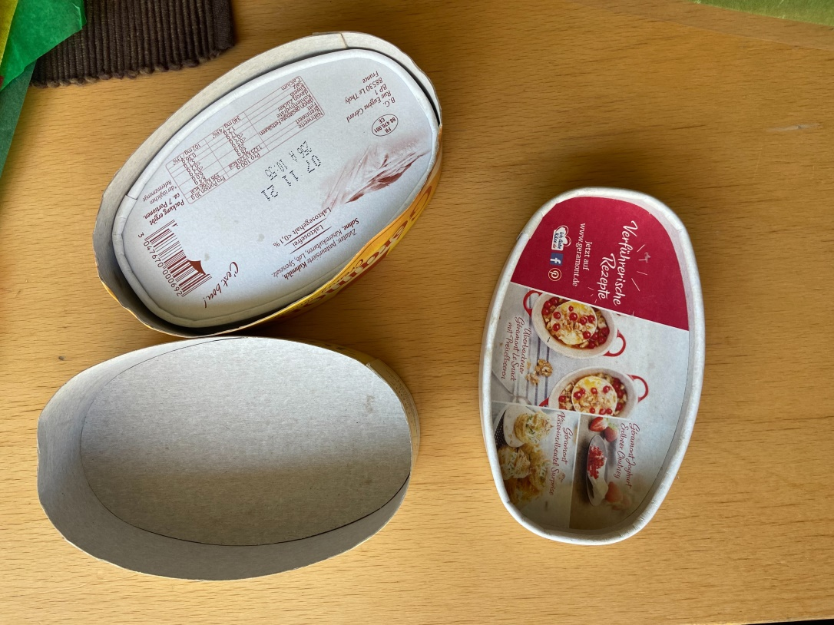

Mit Washy Tape (verziertes Klebeband) werten wir die Laterne noch etwas auf und stellen ein Licht hinein. Zum Aufhängen benötigt ihr eine Lochzange und Draht. So hält sie auch Witterungen stand.

